《甲虫兄弟》系列推荐
Bug Buddies series

年龄：7-9岁

系列推荐：
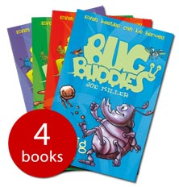

“回旋森林”（Spinner’s Wood），这是一片葱郁的灌木森林。除了树木外，这里还有数不清的飞虫们。我们的主角甲虫四人组Zap, Buzz, Lurch, Crunch的故事就将在这里上演。他们将要和坏蜘蛛“纺纱球”（Spinner）以及他的喽啰们展开对决，保护这片可爱的森林。谁说8爪蜘蛛必定能凌驾于6足甲虫至上，看我们的“甲虫兄弟”是如何收拾这只烦人的八爪爬虫的！
小甲虫也是可以成为大英雄的！

作者简介：

乔伊•米勒(Joe Miller)：乔伊将自己的大部分时间花费在森林的树洞里。他希望通过观察昆虫们的行为来完善自己的飞虫故事，比如甲虫足球赛、纺纱球和他的手下等等。他的其他代表作品还包括有发行于2006年的少年冒险小说“Cross-X”系列。

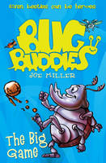
中文书名：《足球竞赛》
英文书名：The Big Game
作 者：Joe Miller（文）
Duncan Smith
出 版 社：Working Partners
代理公司：Rights People/ANA
出版日期：2009
页 数：96页, 黑白插图

内容简介：

在蚱蜢冈佐（Gonzo）的建议下，四只居住在回旋森林的甲虫，扎普（Zap）、巴兹（Buzz）、拉奇（Lurch）、克兰奇（Crunch）组成了一个足球队。他们将参加森林里的“飞虫足球竞赛”。

令人意想不到的是，这个由鹿角甲虫、象鼻甲虫和屎壳郎组成的飞虫足球队竟然顺利杀入了决赛。站在他们面前的是强大的百足虫——蜈蚣，对于这项仰仗下肢的运动，这群家伙似乎有着得天独厚的优势。不过，在拉奇的建议下，甲虫组合用“粪球”起到了奇兵的作用。然而，他们却全然没有意识到危机正在一步一步的逼近……

纺纱球的大网已经张开，谁将落入他的网中，成为一道大餐呢？甲虫兄弟们又能否摆脱这个麻烦的坏家伙赢得最终的冠军呢？敬请期待，“飞虫兄弟”第一辑！

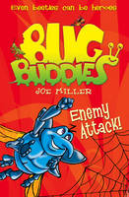
中文书名：《敌人来袭！》
英文书名：Enemy Attack!
作 者：Joe Miller（文）
Duncan Smith
出 版 社：Working Partners
代理公司：Rights People/ANA
出版日期：2009
页 数：96页, 黑白插图

内容简介：

“回旋森林”的虫儿们面临着一场空前的危机。除了纺纱球外，似乎又有一个强大的敌人悄然而至，那会是谁呢？

青虫马基斯（Mazis）带来了一个坏消息，最近在柳树林下经常会有飞虫莫名失踪。对此深感疑惑的“甲虫四人组”决定前往一探究竟。可是，他们却未曾想到确实有一个强大的敌人正悄然潜伏在那儿。一只翠绿的大螳螂挥舞着她的巨钳向扎普发起了进攻。更糟的是，当扎普被螳螂的毒液麻痹后竟然被带到了“纺纱球”那去了。

一个可怕的揣测成为了现实，新的强敌大螳螂竟然和蜘蛛“纺纱球”联手了。甲虫们该如何救出受困的扎普，并且将螳螂赶出这片森林呢？

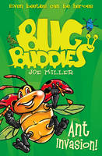
中文书名：《蚂蚁来袭！》
英文书名：Ant Invasion!
作 者：Joe Miller（文）
Duncan Smith
出 版 社：Working Partners
代理公司：Rights People/ANA
出版日期：2009
页 数：96页, 黑白插图

内容简介：

森林里的虫儿们迎来一次盛大的聚会。在场的所有客人都受到了黄蚂蚁们的热情招待。他们为大家提供了美味的树汁。对于巴兹来说，这比任何东西都更具吸引力。可是，当扎普和其他甲虫兄弟第二天醒来时，却发现巴兹和黄蚂蚁一起消失了。这是怎么回事呢？

回想起昨天的种种经历，扎普觉得是黄蚂蚁的树汁给大伙儿设下了陷阱。这些看似无法抗拒的美味诱使巴兹掉入了一个坏家伙的陷阱。毫无疑问，这个幕后的黑手就是坏蜘蛛“纺纱球”！

在蜜蜂队长的帮助下，扎普、拉奇、克兰奇和冈佐开始出发寻找纺纱球的老巢。他们必须救出自己的伙伴，同时粉碎纺纱球的邪恶阴谋！

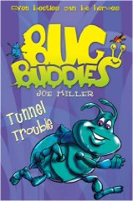
中文书名：《隧道危机》
英文书名：Tunnel Trouble
作 者：Joe Miller（文）
Duncan Smith
出 版 社：Working Partners
代理公司：Rights People/ANA
出版日期：2009
页 数：96页, 黑白插图

内容简介：

一场暴风雨即将来临，一群老虎甲虫却没有可以遮风挡雨的地方。善良的“甲虫四人组”决定帮助这群同类寻找一个合适的居所。但是，一个尴尬的问题却无法避免，那就是这群老虎甲虫恰恰是以扎普这样的象鼻甲虫为食的。那么，扎普和他的伙伴们能否给予这群不速之客足够的信任呢？

除了消除彼此之间的敌意，甲虫们的死对头，大蜘蛛“纺纱球”也没闲着。大家好不容易找到的一个隧道中却突然喷射出一团白色的丝线。这回可怜的老虎甲虫宝宝很可能将成为纺纱球的果腹之食，能解救他的只有扎普和他的伙伴们。新一轮的对战已经打响，就让我们拭目以待吧！

系列第五辑《甲虫力量！》即将出版敬请期待！

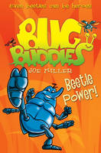

谢谢您的阅读！
请将回馈信息发至：黄家坤
安德鲁﹒纳伯格联合国际有限公司北京代表处
北京市海淀区中关村大街甲59号中国人民大学文化大厦1705室, 邮编：100872
电话：010-82504106
传真：010-82504200
Email: Jhuang@nurnberg.com.cn
Http://www.nurnberg.com.cn
新浪微博：http://weibo.com/nurnberg
豆瓣小站：http://site.douban.com/110577/
微信订阅号：安德鲁书讯

